
בס"ד | ט"ו תמוז תשפ”א
אור דוד

אורות הפרשה – הרב נאור מאיר גנון שליט"א.
היום הוא יום פטירתו של "אור החיים" הקדוש, רבי חיים בן עטר זצ"ל. מספרים שפעם אחת הגיע אליו יהודי שסיפר שעבר הרבה עבירות קשות בחייו וכעת הוא רוצה לחזור בתשובה אבל בגלל שהעבירות שעבר קשות הוא רוצה להתפלל שימות וכך מיתתו תכפר.אמר לו אור החיים: אני מבין מדבריך שאתה רוצה להיות כמו בלעם!. האיש הזדעזע ואמר שמה פתאום ולמה הרב אומר כך? ענה הרב: בלעם אמר :"תמות נפשי מות ישרים ותהי אחריתי כמוהו". בלעם ביקש לחיות כאוות נפשו,לעבור עבירות קשות ובסוף למות כצדיק, הוא ביקש אחרית טובה כמו עם ישראל. הקב"ה לא חפץ שתמות,הוא רוצה שתחיה על קידוש ה' כמו שכתוב:"כי לא אחפוץ במות המת כי אם בשובו מדרכו וחיה". האור החיים נתן לו דרך תשובה וכך האיש חזר לחיים מלאים בתורה ומצוות. שנזכה להיות מתלמידיו של אברהם אבינו ולא מתלמידי בלעם הרשע. שנהיה בעלי עין טובה,רוח נמוכה(ענווה) ונפש שפלה(רחוקים מתאוות).אוהב אתכם! שבת שלום 🙂
דבר בעיתו מה טוב – מאורעות התנ"ך בתאריך היומי, על פי ספרו של הבח"ה דוד צברדלינג ז"ל.
י״ח תמוז: ל וַיְהִי מִמָּחֳרָת וַיֹּאמֶר מֹשֶׁה אֶל הָעָם אַתֶּם חֲטָאתֶם חֲטָאָה גְדֹלָה וְעַתָּה אֶעֱלֶה אֶל יְהוָה אוּלַי אֲכַפְּרָה בְּעַד חַטַּאתְכֶם: לא וַיָּשָׁב מֹשֶׁה אֶל יְהוָה וַיֹּאמַר אָנָּא חָטָא הָעָם הַזֶּה חֲטָאָה גְדֹלָה וַיַּעֲשׂוּ לָהֶם אֱלֹהֵי זָהָב: לב וְעַתָּה אִם תִּשָּׂא חַטָּאתָם וְאִם אַיִן מְחֵנִי נָא מִסִּפְרְךָ אֲשֶׁר כָּתָבְתָּ: לג וַיֹּאמֶר יְהוָה אֶל מֹשֶׁה מִי אֲשֶׁר חָטָא לִי אֶמְחֶנּוּ מִסִּפְרִי: לד וְעַתָּה לֵךְ נְחֵה אֶת הָעָם אֶל אֲשֶׁר דִּבַּרְתִּי לָךְ הִנֵּה מַלְאָכִי יֵלֵךְ לְפָנֶיךָ וּבְיוֹם פָּקְדִי וּפָקַדְתִּי עֲלֵיהֶם חַטָּאתָם: לה וַיִּגֹּף יְהוָה אֶת הָעָם עַל אֲשֶׁר עָשׂוּ אֶת הָעֵגֶל אֲשֶׁר עָשָׂה אַהֲרֹן:
(שמות לב,ל-לה) (סדר עולם פרק ו)
א יֹשֵׁב בְּסֵתֶר עֶלְיוֹן בְּצֵל שַׁדַּי יִתְלוֹנָן: ב אֹמַר לַיהוָה מַחְסִי וּמְצוּדָתִי אֱלֹהַי אֶבְטַח בּוֹ: ג כִּי הוּא יַצִּילְךָ מִפַּח יָקוּשׁ מִדֶּבֶר הַוּוֹת: ד בְּאֶבְרָתוֹ יָסֶךְ לָךְ וְתַחַת כְּנָפָיו תֶּחְסֶה צִנָּה וְסֹחֵרָה אֲמִתּוֹ: ה לֹא תִירָא מִפַּחַד לָיְלָה מֵחֵץ יָעוּף יוֹמָם: ו מִדֶּבֶר בָּאֹפֶל יַהֲלֹךְ מִקֶּטֶב יָשׁוּד צָהֳרָיִם: ז יִפֹּל מִצִּדְּךָ אֶלֶף וּרְבָבָה מִימִינֶךָ אֵלֶיךָ לֹא יִגָּשׁ: ח רַק בְּעֵינֶיךָ תַבִּיט וְשִׁלֻּמַת רְשָׁעִים תִּרְאֶה: ט כִּי אַתָּה יְהוָה מַחְסִי עֶלְיוֹן שַׂמְתָּ מְעוֹנֶךָ: י לֹא תְאֻנֶּה אֵלֶיךָ רָעָה וְנֶגַע לֹא יִקְרַב בְּאָהֳלֶךָ: יא כִּי מַלְאָכָיו יְצַוֶּה לָּךְ לִשְׁמָרְךָ בְּכָל דְּרָכֶיךָ: יב עַל כַּפַּיִם יִשָּׂאוּנְךָ פֶּן תִּגֹּף בָּאֶבֶן רַגְלֶךָ: יג עַל שַׁחַל וָפֶתֶן תִּדְרֹךְ תִּרְמֹס כְּפִיר וְתַנִּין: יד כִּי בִי חָשַׁק וַאֲפַלְּטֵהוּ אֲשַׂגְּבֵהוּ כִּי יָדַע שְׁמִי: טו יִקְרָאֵנִי וְאֶעֱנֵהוּ עִמּוֹ אָנֹכִי בְצָרָה אֲחַלְּצֵהוּ וַאֲכַבְּדֵהוּ: טז אֹרֶךְ יָמִים אַשְׂבִּיעֵהוּ וְאַרְאֵהוּ בִּישׁוּעָתִי:
(תהלים צא,א-טז) (ע"פ מדרש שוחר טוב תהלים צא,א)
[יט כִּי יָגֹרְתִּי מִפְּנֵי הָאַף וְהַחֵמָה אֲשֶׁר קָצַף יְהוָה עֲלֵיכֶם לְהַשְׁמִיד אֶתְכֶם וַיִּשְׁמַע יְהוָה אֵלַי גַּם בַּפַּעַם הַהִוא: כ וּבְאַהֲרֹן הִתְאַנַּף יְהוָה מְאֹד לְהַשְׁמִידוֹ וָאֶתְפַּלֵּל גַּם בְּעַד אַהֲרֹן בָּעֵת הַהִוא:
(דברים ט,יח-כ) (סדר עולם פרק ו)
כה וָאֶתְנַפַּל לִפְנֵי יְהוָה אֵת אַרְבָּעִים הַיּוֹם וְאֶת אַרְבָּעִים הַלַּיְלָה אֲשֶׁר הִתְנַפָּלְתִּי כִּי אָמַר יְהוָה לְהַשְׁמִיד אֶתְכֶם: כו וָאֶתְפַּלֵּל אֶל יְהוָה וָאֹמַר אֲדֹנָי יְהוִה אַל תַּשְׁחֵת עַמְּךָ וְנַחֲלָתְךָ אֲשֶׁר פָּדִיתָ בְּגָדְלֶךָ אֲשֶׁר הוֹצֵאתָ מִמִּצְרַיִם בְּיָד חֲזָקָה: כז זְכֹר לַעֲבָדֶיךָ לְאַבְרָהָם לְיִצְחָק וּלְיַעֲקֹב אַל תֵּפֶן אֶל קְשִׁי הָעָם הַזֶּה וְאֶל רִשְׁעוֹ וְאֶל חַטָּאתוֹ: כח פֶּן יֹאמְרוּ הָאָרֶץ אֲשֶׁר הוֹצֵאתָנוּ מִשָּׁם מִבְּלִי יְכֹלֶת יְהוָה לַהֲבִיאָם אֶל הָאָרֶץ אֲשֶׁר דִּבֶּר לָהֶם וּמִשִּׂנְאָתוֹ אוֹתָם הוֹצִיאָם לַהֲמִתָם בַּמִּדְבָּר: כט וְהֵם עַמְּךָ וְנַחֲלָתֶךָ אֲשֶׁר הוֹצֵאתָ בְּכֹחֲךָ הַגָּדֹל וּבִזְרֹעֲךָ הַנְּטוּיָה:
(דברים ט,כה-כט) (כנ"ל)]
ענייני הזוהר – מעלת לימוד הזוהר הקדוש מגדולי ישראל.
‬להלהיב לבבות ישראל לתורה ולעבודה בחכמה הפנימית, מתוקה מדבש ונופת צוף, מאירות עיניים ומשיבות נפש, חמודה גנוזה, מתוק האור לעיניים וטוב לנפש, לזככה ולהאירה במידות טובות ישרות, לטעום טעם אור הגנוז לעולם הבא בעולם הזה – על ידי חכמת הזוהר. ר' יצחק אייזיק יהודה יחיאל ספרין מקומרנה, "נתיב מצוותיך", הקדמה

עץ החיים – פירוש הסולם על הזוהר, בלק, דפו"י דף קפ"ד ע"ב.
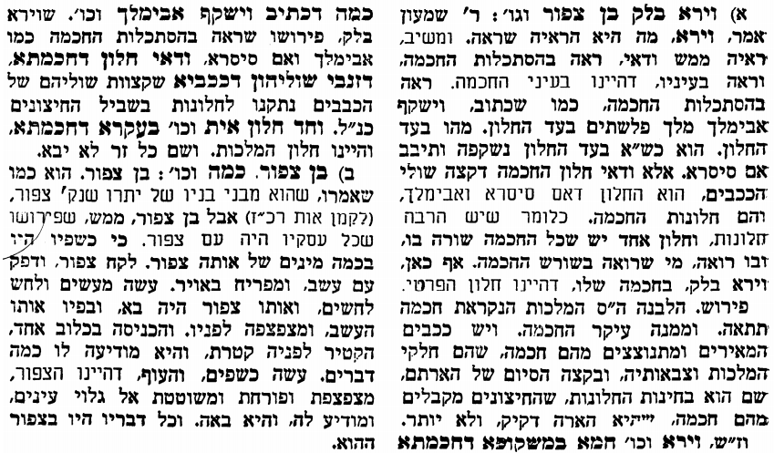
אביעה חידות מני קדם
חידון לפרשת "יהוא" (מלכים-ב' פרקים ט-יא) מקבילה ל-בלק
על פי חיבורו של הבח"ה דוד צברדלינג ז"ל.

פתרונות לגליון הקודם: ארבעה, בְּשֹׂרָה, גוי, דֹתָן, הֲיִהְיֶה כדבר הזה, ויסער

לתגובות, הקדשות והערות: or.david.way@gmail.com
מוקדש להצלחת: עדי בת שושנה נעמי, נאור מאיר בן אסתר ורעייתו, אוריאל בן אלישבע חפצי ורעייתו, ניצן בן אילנה, אריאלה אילת בת אילנה, בתיה בת עופרה,לרפואת חיים דב בן ציפורה, גבריאל בן אלישבע חפצי. לזרע בר קיימא: יפית חיה בת יהודית, חיים חי בן אבלין יהודית. ולרפואת כלל חולי עמו ישראל. לע"נ: אליהו בן מרים. לקבלת העלון בדוא"ל נא לשלוח לכתובת: guy.zwerdling@gmail.com
שבת שלום

